Defibrillator ZOLL - R-serien användning på Thorax Vuxna

Bakgrund
När någon drabbas av hjärtstopp ska hjärt-lungräddning (HLR) startas omedelbart, en defibrillator hämtas och kopplas upp så fort som möjligt. Vid de fall som defibrillerbar rytm föreligger ska defibrillering ske direkt och inom tre minuter efter att hjärtstoppet inträffat.
Defibrillator används även för rytmövervakning under andra akuta situationer, vid elkonvertering och vid extern pacing. Den kan också användas för rytmövervakning under icke akuta situationer så som vid transport av patient.

Funktionstest
Funktionstest sker enligt manual från företaget. Vilket funktionstest som ska utföras beror på val av elektroder. Kontrollera även utgångsdatum på defibrilleringselektroderna, som står i nedre högra delen på utsidan av förpackningen.
- ”OneStep” elektroder eller när defibrillatorkabeln sitter i testporten: Defibrillatorn genomför en daglig automatisk funktionstest. Ett funktionstest görs manuellt en gång per vecka.
- Övriga elektroder: Manuell funktionstest genomförs en gång per dag.
På TIVA: ”OneStep” elektroder sitter i defibrillatorn -> manuellt funktionstest utförs en gång per vecka, på måndagar av dagundersköterska. På defibrillatorn sitter en manual för hur detta utförs.
På 12/25: ”OneStep” elektroder sitter i defibrillatorerna i korridoren-> manuellt funktionstest utförs en gång per vecka. Testkontakten sitter i defibrillatorn på TIMA. På måndagar utförs självtest av sektionsledare.
På TOP: ”OneStep” elektroder sitter i defibrillatorerna på sal. Testkontakten sitter i defibrillatorn i korridoren. Daglig funktionstest görs av narkos-ssk på sal och veckokontroll sker på fredagar på defibrillatorn i korridoren.

Klisterelektroder
Klisterelektroderna placeras enligt bild utifrån vad som är möjligt för patienten.
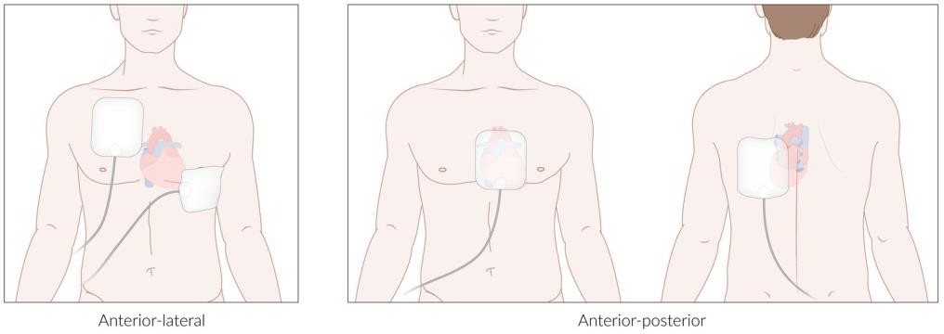
Alla klisterelektroder kan sitta på i 24 timmar innan de bör bytas. Hållbarheten för elektroderna i förpackningen är cirka 2 år och utgångsdatum står i nedre högra delen på förpackningen.
Enligt tillverkaren håller de för upp till 20 defibrilleringar och kan användas i 8 timmar för extern pacing.

  - "OneStep" elektroder
För verksamheter där användning av defibrillator sker mer sällan, rekommenderas klisterelektroder av modellen ”OneStep” i både barn- och vuxenstorlek. Vuxenstorlek används till barn >25kg, tonåringar och vuxna. Vid användning av denna modell uppfattar defibrillatorn om det är en barn- eller vuxenelektrod som anslutits. Energinivån anpassas då till rätt nivå i AED-läge. Då ”OneStep” elektroder är anslutna kan defibrillatorn göra sin funktionstest utan att daglig manuell hantering krävs.
"OneStep" elektroder används på TIVA,TOP och 12/25

  - "Stat-Padz"elektroder
När andra elektroder än ”OneStep” är anslutna ex. ”Stat-Padz” krävs manuell hantering för fullständig funktionstest. "Stat-Padz" används vid förväntad kortare användning t.ex. elkonvertering.

Defibrilleringslägen/inställningar
Defibrillatorn är multifunktionell och kan därmed användas i både manuellt läge och i rådgivande s.k. AED läge (Automated External Defibrillator = halvautomatisk). AED läge används EJ på Thorax.
  - AED-läge, Automated External Defibrillator = halvautomatisk
- Vrid vredet till DEFIB på defibrillatorn
- Tryck ANALYS och lyssna på rådet från defibrillatorn
- Om defibrillering rekommenderas tryck på CHOCK
När AED-läge används analyserar defibrillatorn rytmen och ger råd om defibrillering.
Defibrillering sker med förinställd eskalerade energi vilket innebär 120-150-200 J för vuxna.
  - Manuellt läge med eskalerande energinivåer
När manuellt läge används tar det behandlande teamet, läkare/sjuksköterska ställning till om patientens EKG- rytm ska defibrilleras eller ej.
  - Analysera rytmen
  - Vrid vredet uppåt på defibrillatorn så det står på DEFIB
  - Välj LADDA - Defibrillatorn är förinställd på 120 - 150 - 200J
  - Välj CHOCK för att defibrillera

Om annan energimängd önskas väljs detta med hjälp av knappen för energival innan energin laddas upp. Vid manuell hantering är val av energimängd begränsad till ett antal förinställningar. Minsta energimängd är 1 J, men på vuxna används vanligen 120, 150 och 200J. Om man själv väljer energimängd, måste man även vid ytterligare defibrilleringar välja energimängd, ingen automatisk uppstegring sker då. Apparaten mäter alltid motståndet, impedansen i patienten och kommer ibland leverera mer eller mindre energi jämfört med det man ställt in oavsett om man valt förinställd joule styrka eller reglerat energimängden själv. Detta kan ses på monitorn som ”levererad energi”.

Intern defibrillering
Vid akut intern defibrillering "öppning av sternum":
  - Anslut interna handtag med paddlar till defibrillatorn
  - Vrid upp vredet på defibrillatorn till DEFIB
  - Välj energinivå med pil upp/pil ner. Rekommenderad joulestyrka är 5-50J
  - Välj LADDA
  - Operatören kan utan fördröjning placera paddlarna på hjärtat och defibrillera med knappen URLADDNING på paddelns handtag.

Vid planerad intern defibrillering på operation ska funktionstest utföras före användning, enligt följande:
- Anslut de interna handtagen med paddlar till defibrillatorn. Innan laddning av defibrillatorn, kontrollera att knappen URLADDNING inte fastnar. Tryck in knappen på paddelns handtag och bekräfta att ett klickljud hörs och att knappen fjädrar tillbaka när den släpps upp.
- Ladda defibrillatorn till 2 Joule. Vänta på signalen som talar om att laddningen är klar. Under KLAR-signalen; håll ut båda interna handtaget bort från personer eller föremål, tryck in och håll in handtagets knapp URLADDNING. Bekräfta att defibrillatorn inte urladdas och visar felmeddelandet, DÅLIG ELEKTRODKONTAKT. Detta meddelande bekräftar att urladdningsknappen på handtaget fungerar korrekt.
- Välj sedan 30 Joule via ENERGIVALSKNAPPEN. LADDA enheten. Vänta på signalen KLAR. Pressa ihop paddlarnas ytor stadigt och tryck in knappen URLADDNING på handtaget tills energin levererats. På enhetens display visas nu meddelande ”TEST OK” och XX Joule överfört.

Akut intern defibrillering innebär ett medvetet avsteg från tillverkarens rekommendationer, baserat på patientens tillstånd.
Efter användning av interna spatlar skall de skickas till sterilcentralen för omsterilisering, detta sköts av TOP. Enligt tillverkaren håller spatlarna för cirka 50 omsteriliseringar. Varje spatelpar har ett identifieringsnummer på änden på sladden och för att ha koll på hur många omsteriliseringar som gjorts skall en markering göras i pärmen vid bryggan på TOP efter användning, innan de skickas till sterilcentralen. Obruten förpackning räknas som steril i 6 månader och när detta datum närmar sig kommer operation skicka spatlarna till sterilcentralen för omsterilisering. Även de interna spatlarna i akutvagnarna på TIVA och avd 12/25 skickas till TOP efter användning eller när det närmar sig 6 månader utan att de använts och skickas därefter vidare till sterilcentralen.

Elkonvertering

Gelplattor och externa spatlar användas i första hand, i 2a hand används "Stat-Padz" klisterelektroder

Vid elkonvertering koppla BÅDE klisterelektroder OCH defibrillatorns 3avl EKG.

Välj DEFIB

Välj SYNK

Bekräfta R-vågs detektion (markör på monitorn på EKG:t för varje detekterad R-våg)

Standardinställning är 75 J, men sannolikt behövs ofta högre energi och kan justeras av ansvarig läkare

Välj LADDA

Välj och håll inne CHOCK knappen

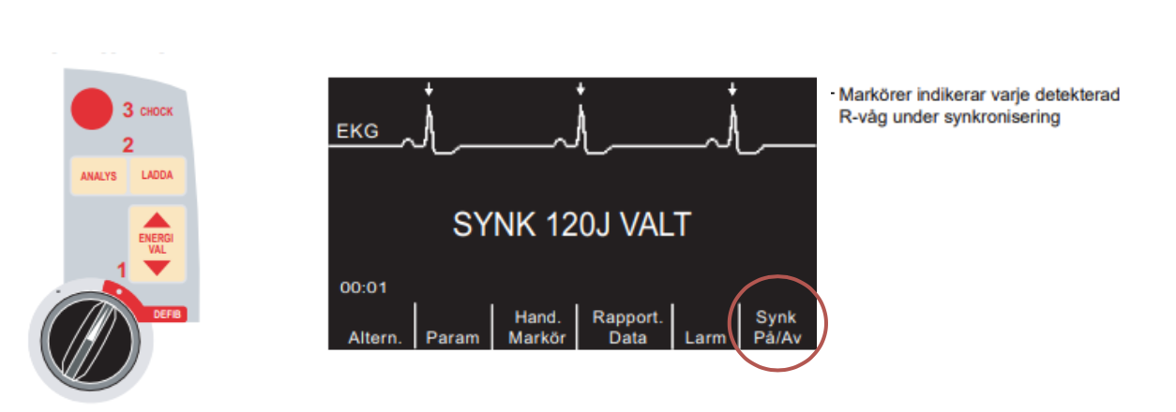

Ansvarig läkare på plats kontrollerar att ev. extern pacemaker fungerar innan elkonvertering och startar vid behov extern pacing via defibrillatorn om extern pacemaker inte finns.

Extern pacing
- Pacing måste utföras med BÅDE klisterelektroder OCH defibrillatorns 3avl EKG.
- Observera att Zoll inte kan garantera att pacing kommer utföras om EKG- elektrod/er lossnar.

Att tänka på:
- Vid behov av att defibrillera – Vrid till DEFIB-läge: Ladda och defibrillera som vanligt. Om behov av pacing kvarstår - Byt till pacingläge.
- De flesta patienter upplever pacing som mer eller mindre obehagligt och/eller smärtsamt. Sedering/ smärtlindring behövs oftast och skall ordineras ”vid behov” i samband med beslut om att starta pacing.
- Noninvasiv extern pacing under lång tid kan medföra irriterad hud eller brännskador under elektroderna.

Pacing:
- Anslut patienten till defibrillatorns 3-avl EKG. Om dålig amplitud på R taggen byt avledning med avledningsknappen.
- Raka bort hår på bröstet.
- Placera defibrilleringsplattorna elektroderna enligt ordination. Placeringen kan vara antingen anterior-lateral eller anterior-posterior.

- Ställ in defibrillatorn i PACER-läge.
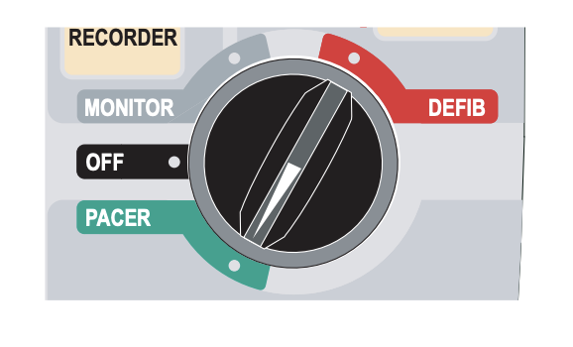
- Observera EKG-rytmen. Kontrollera att R-vågsdetekteringen är korrekt.
- Vid korrekt detektering blinkar den hjärtformade symbolen (uppe i högra hörnet av displayen) för varje R-våg. Om inte hjärtat blinkar ska en annan avledning väljas.
- Vrid på FREKVENS-väljaren för att ändra önskad pacing frekvens, ett värde 10-20 slag/min över patientens egna hjärtrytm. Standardinställning är 70 slag/min.
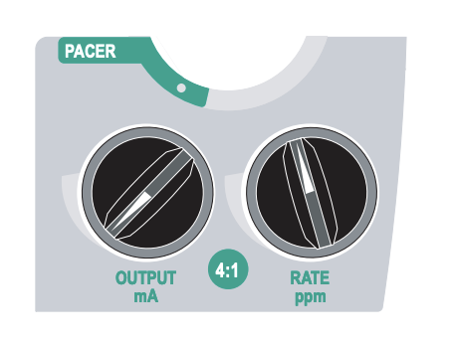

- Vrid STRÖM-väljaren för att öka strömmen tills du får capture (pacingutlöst slag). När capture erhållits, sänk strömstyrkan och säkerställ gränsen för capture. Öka sedan strömstyrkan med 10%. Utvärdera genom att kontrollera patientens puls jämfört med den inställda pulsfrekvensen. Justeras vid behov.

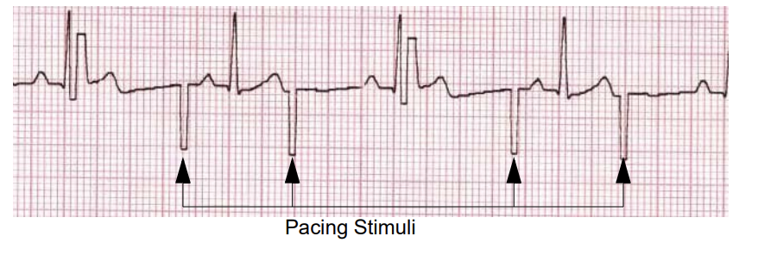

Obs! När apparaten växlas över från PACER-läge till DEFIB- eller MONITOR-läge och sedan växlas tillbaka till PACER-läge inom 10 minuter, ändras inte pacerinställningarna. Om apparaten stängs av i mer än 10 minuter återgår apparaten till standardinställningarna (ström 0 mA / frekvens 70).

- För att kontrollera patientens egenfrekvens håll in 4:1-knappen, då paceas endast 25% av den inställda pacingfrekvensen. När 4:1-knappen släpps fortsätter pacingen med den inställda frekvensen.
- Avsluta pacingen genom att minska strömstyrkan till noll eller genom att ställa om vredet till FRÅN / MONITOR eller DEFIB

Effektiv pacing:
Följande EKG-kurvor är typiska för effektiv pacing:
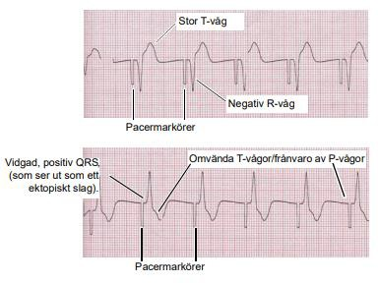

Batterikapacitet
Batteriet håller då det är fulladdat för 4 timmars övervakning eller 100 defibrilleringar på 200 J.
Laddningstid 4 timmar till 100%. 1 - 2 timmar till 80%. Förväntad livslängd på batteriet cirka 3 - 4 år.

Rengöring
Apparat, kablar och övriga tillbehör torkas av med rengöringsmedel och vatten. Desinfektion med 70% sprit (ej på skärmen). Interna spatlar skickas efter avvändning till TOP.

Kunskapsöversikt
Svenska rådet för hjärt-lungräddning; Utbildningsprogram S-HLR barn, A-HLR barn, S- HLR vuxen och A-HLR vuxen.

